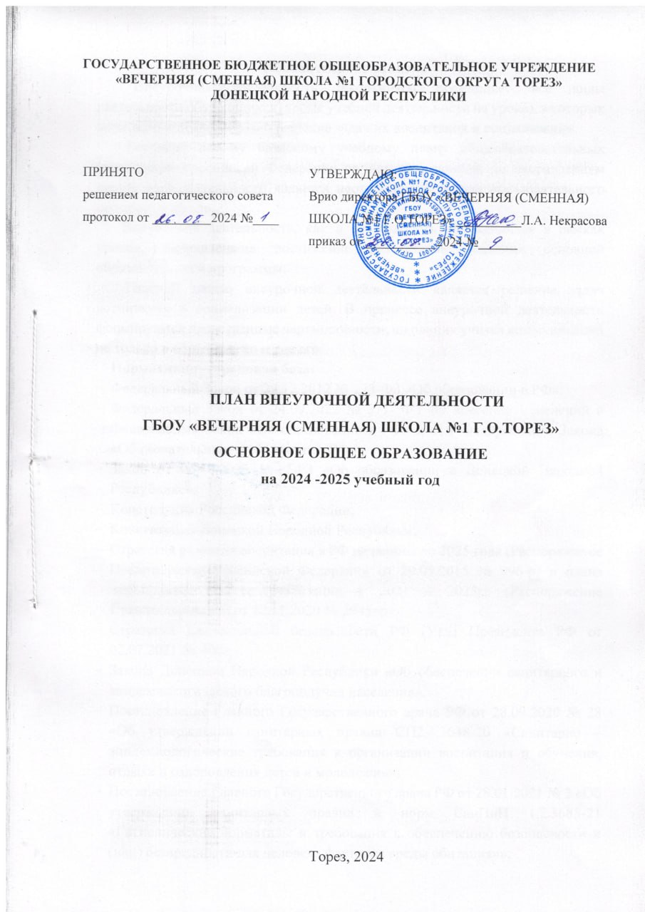

**Пояснительная записка**

Внеурочная деятельность школьников объединяет все виды деятельности обучающихся (кроме учебной деятельности на уроке), в которых возможно и целесообразно решение задач их воспитания и социализации.

Согласно новому базисному учебному плану общеобразовательных учреждений Российской Федерации организация занятий по направлениям внеурочной деятельности является неотъемлемой частью образовательного процесса в школе.

Внеурочная деятельность, как и деятельность обучающихся в рамках уроков, направлена на достижение результатов освоения основной образовательной программы.

Главной целью внеурочной деятельности является решение задач воспитания и социализации детей. В процессе внеурочной деятельности формируются нравственные черты личности, школьник учится коммуникации не только в обществе, но и вне его.

**Нормативно – правовая база:**

* Федеральный Закон от 29.12.2012 № 273-ФЗ «Об образовании в РФ»;
* Федеральный Закон от 24.09.2022 № 371- ФЗ «О внесении изменений в Федеральный Закон «Об образовании в РФ» и ст.1 Федерального Закона «Об обязательных требованиях в РФ»;
* Закон от 06.10.2023 № 12-РЗ «Об образовании в Донецкой Народной Республике»;
* Конституция Российской Федерации;
* Конституции Донецкой Народной Республики;
* Стратегия развития воспитания в РФ на период до 2025 года (Распоряжение Правительства Российской Федерации от 29.05.2015 № 996-р) и плана мероприятий по ее реализации в 2021 – 2025гг (Распоряжение Правительства РФ от 12.11.2020 № 2945–р);
* Стратегия национальной безопасности РФ (Указ Президента РФ от 02.07.2021 № 400);
* Закона Донецкой Народной Республики «Об обеспечении санитарного и эпидемиологического благополучия населения»;
* Постановление Главного Государственного врача РФ от 28.09.2020 № 28 «Об утверждении санитарных правил СП2.4.3648-20 «Санитарно – эпидемиологические требования к организации воспитания и обучения, отдыха и оздоровления детей и молодежи»»;
* Постановление Главного Государственного врача РФ от 28.01.2021 № 2 «Об утверждении санитарных правил и норм СанПиН 1.2.3685-21 «Гигиенические нормативы и требования к обеспечению безопасности и (или) безвредности для человека факторов среды обитания»»;
* Приказ Минпросвещения РФ от 31.05.2021 № 287 «Об утверждении Федерального государственного образовательного стандарта основного общего образования»;
* Приказ Минпросвещения РФ от 16.11.2022 № 993 «Об утверждении Федеральной образовательной программы основного общего образования»;
* Приказ Министерства образования и науки Донецкой Народной Республики от 20.06.2016 № 776 «Об утверждении Порядка организации очно-заочной, заочной форм обучения обучающихся в общеобразовательных организациях Донецкой Народной Республики»;
* Концепция развития непрерывного воспитания детей и учащейся молодежи Донецкой Народной Республики, утвержденная приказом МОН ДНР от 16.08.2018г. №832;
* Конвенция ООН о правах ребенка;
* Концепция патриотического воспитания детей и учащейся молодежи, утвержденная приказом МОН ДНР от 17.07.2015г. № 322;
* Концепция формирования здорового образа жизни детей и молодежи ДНР, утвержденного приказом МОН ДНР от 03.08.2016г. №815.

В 2024-2025 учебном году внеурочная деятельность представлена следующими курсами:

- Внеурочное занятие «Разговоры о важном» направлен на формирование взглядов учащихся на основе национальных ценностей через изучение тем, связанных с патриотизмом, гражданственностью, историческим просвещением, нравственностью, экологией.

- «Функциональная грамотность: учимся для жизни» направлен на формирование функциональной грамотной личности, её готовности и способности «использовать все постоянно приобретаемые в течение жизни знания, умения и навыки для решения максимально широкого диапазона жизненных задач в различных сферах человеческой деятельности, общения и социальных отношений».

- **«Россия — мои горизонты» направлен на формирование готовности к профессиональному самоопределению обучающихся.**

- Основы безопасности и защиты Родины (выездные учебные сборы):

• 8 класс – 17 часов (3 дня).

# Уровень основного общего образования:

|  |  |  |  |
| --- | --- | --- | --- |
| Учебные курсы | Количество часов в неделю | | |
| 7 | 8 | 9 |
| Внеурочное занятие «Разговоры о важном» | 1 | 1 | 1 |
| «Функциональная грамотность: учимся для жизни» | 1 | 1 | 1 |
| «Россия – мои горизонты» | 1 | 1 | 1 |
| Основы безопасности и защиты Родины (выездные учебные сборы) | - | 0,5 | - |
| Итого | 3 | 3.5 | 3 |